蚌埠垒鑫劳务有限公司“1·19”一般淹溺事故调查报告
来源：龙子湖区应急管理部门 蚌埠市龙子湖区·政府信息公开(事故调查)
原文链接：https://www.bblzh.gov.cn/zfxxgk/public/29571/53270815.html
发布时间：2026-03-16 抓取时间：2026-10-14 正文含图，已嵌入原图

蚌埠垒鑫劳务有限公司
“1·19”一般淹溺事故调查报告

龙子湖区政府事故调查组
2026年2月
目录
一、事故基本情况
（一）事故单位和人员基本情况
（二）项目基本情况
（三）现场勘察情况
（四）事故发生经过
（五）人员伤亡和事故直接经济损失
二、事故应急处置和评估情况
（一）事故信息流转报送情况
（二）事故单位应急处置评估
（三）事故部门应急处置评估
三、事故原因
（一）直接原因
（二）间接原因
四、有关单位存在的问题
五、对有关责任人员和责任单位的处理建议
（一）免于追究责任人员（1人）
（二）对事故责任单位的行政处罚建议（1家）
（三）对事故责任人员的行政处罚建议（2人）
（四）其他处理建议（1家）
六、事故的主要教训
七、事故整改和防范措施

蚌埠垒鑫劳务有限公司
“1·19”一般淹溺事故调查报告

2026年1月19日上午9时许，蚌埠市龙子湖区黄山大道与李楼路交叉口在建“新新景明苑新建小区（二期）”10号楼负一层发生一起劳务人员跌落电梯井（积水深约1.5m）导致淹溺的生产安全事故，事故造成一人死亡，直接经济损失165.19万元。
事故发生后，龙子湖区人民政府依据《中华人民共和国安全生产法》《生产安全事故报告和调查处理条例》等法律、法规的规定，成立事故调查组，并邀请有关专家参与事故调查工作。经区政府授权，区应急管理局牵头成立了蚌埠垒鑫劳务有限公司“1·19”一般淹溺事故调查组（以下简称事故调查组），由龙子湖区政府副区长（分管住建）任组长，区应急管理局局长任副组长、李楼乡人民政府、区公安分局、区总工会、区住房交通局、区应急管理局派员参加，全面负责事故调查工作，同时邀请区纪委监委、区人民检察院派员参与。
事故调查组按照“四不放过”和“科学严谨、依法依规、实事求是、注重实效”原则，通过现场勘验、查阅资料、询问当事人等调查取证方式，查明事故发生经过、直接原因和间接原因、人员伤亡情况；认定事故性质和责任，提出对有关责任人员和责任单位的处理建议；针对事故原因及暴露的突出问题，提出事故整改和防范措施。
经调查认定，蚌埠垒鑫劳务有限公司“1·19”一般淹溺事故是一起因施工现场安全防护设施缺陷、作业人员安全意识不足且未经安全培训合格上岗、事故单位安全生产主体责任落实严重不到位导致的生产安全责任事故。
一、事故基本情况
（一）事故单位和有关人员基本情况
1.事故单位
蚌埠垒鑫劳务有限公司（以下简称事故单位）成立于2020年7月24日，注册地址为蚌山区光彩大市场八区31栋11号，法定代表人为周本林，统一社会信用代码为91340303MA2W1RMT6U。
根据《新新景明苑临设劳务工程施工合同》，事故单位为新新景明苑小区（二期）临设工程劳务分包单位，事发地点10号楼负一层属于其分包作业区域，现场工人均为其临时劳务人员，事故单位对现场安全工作负直接管理责任。
2.有关人员
周本林，男，身份证号413023197****48035，事故单位法定代表人、主要负责人。事发时身处五河，不在事故现场。
余勇，男，身份证号412829197****5001x，事故单位劳务分包现场负责人。事发时不在现场，未履行现场安全管理职责。
汲涛，男，身份证号34030419****140217，事故单位专职安全员。事发当天请假，未开展现场安全巡查及隐患排查工作。
徐本杰，男，身份证号3424011985****3233，木工班长。事发时在10号楼负一层区域清理废料。
乔美玲，女，身份证号31032319****123626，木工班劳务员工。事发时在10号楼负一层区域清理废料，参与了事故救援。
张长兰，女，身份证号341126196****31269，木工班劳务人员，事发前在10号楼负一层区域清理废料，期间跌落电梯井内约1.5m深的积水中溺亡。
（二）项目基本情况
1.项目概况
项目名称：新新景明苑新建小区（二期）
项目地点：蚌埠市龙子湖区黄山大道与李楼路交叉口
建设单位：蚌埠豪泰置业有限公司
劳务分包单位：蚌埠垒鑫劳务有限公司
2.事发区域及作业内容
事发地点为新新景明苑新建小区（二期）10号楼负一层电梯井。根据《新新景明苑临设劳务工程施工合同》，该区域属于事故单位劳务分包作业范围。事发当天，该区域主要开展木工、瓦工施工材料（废料）清理工作。
（三）现场勘察情况
1.事故发生时间
2026年1月19日上午9时许
2.事故发生地点
新新景明苑新建小区（二期）10号楼负一层电梯井，该电梯井位于负一层中部，周边为材料堆放及清理作业区域。
3.事故类型
涉事电梯井深约1.5m，事发时电梯井内积水已漫出负一层地面。劳务人员张长兰在清理作业过程进入电梯井，跌落至积水中发生溺亡。依据《生产安全事故分类与编码》（GB 6441-2025），本次事故类型：淹溺。
4.现场环境及电梯井口防护设施
①涉事电梯井深约1.5m，事发时电梯井内积水已漫出负一层地面，周边地面湿滑；②电梯井口附近照明不良；③事发时电梯井口周边无安全警示标识，无有效防护设施。
5.技术报告结论
经专家现场勘验鉴定，涉事电梯井门口无防护设施，且电梯井内积水未及时排出，作业人员进入电梯井坠落至深约1.5m的积水中，是导致淹溺的主要因素。电梯井门口无防护设施，违反了《建筑施工高处作业安全技术规范》（JGJ 80-2016）第4.2.2条、《建筑施工易发事故防治安全标准》（JGG 429-2018）第5.1.3条规定，也符合《房屋市政工程生产安全重大事故隐患判定标准（2024）》第九条规定的重大事故隐患。
（四）事故发生经过
2026年1月19日上午6时40分左右，蚌埠垒鑫劳务有限公司安排木工班徐本杰、乔美玲、张长兰等人清理木方废料，作业地点位于新新景明苑新建小区（二期）10号楼负一层地下室区域。清理作业持续了1个多小时，约8时许，乔美玲没看到张长兰（以为她去上厕所了）。乔美玲到楼上取电动扳手工具返回后（约半小时左右），仍然未见张长兰身影。乔美玲担心出事，喊其他工友开始寻找。9时许，乔美玲在10号楼负一层地下室电梯井处发现张长兰的身体浮在水面上。乔美玲随后喊瓦工班班长陆军桥两人共同将张长兰从电梯井的积水中拖出来。事后，现场人员第一时间拨打了110、120电话。120急救人员至场后，将其送往市第二人民医院（延安南路新址）进行抢救，经医院抢救无效于次日凌晨1时左右宣布死亡。
（五）人员伤亡和事故直接经济损失
事故造成一人死亡，直接经济损失为165.19万元。
死者信息：张长兰，女，61岁，安徽省滁州市凤阳县人，为事故单位临时劳务人员。事发时为第一天上岗。
二、事故应急处置和评估情况
（一）事故信息流转报送情况
1月19日9时许，劳动分包单位木工班班长等人发现事故后，向建设单位现场安全员张海阳报告；9时04分，张海阳向生产经理崔超报告；9时07分，崔超赶到事发现场查看并向总承包事业部负责人胡永新报告。16时05分，建设单位崔超向市住建局电话报告伤者救治情况。
1月19日10时许，区政府总值班室向市政府总值班市进行信息报送。1月20日10时许，建设单位向市住建局安监站报送事故快报。
（二）事故单位应急处置评估
事故发生后，有关人员及时拨打了110、120电话，积极组织施救、送医救治，并向有关部门进行报告。有关单位和人员在事故救援处置过程中，措施得当、善后及时、处置有效。
（三）相关部门应急处置评估
公安部门接到事故报告电话后，在第一时间到达事发现场，及时勘察现场并开展调查问询，排除社会治安事件。事故单位及时伤者送往医院救治，积极开展家属安抚、疏导、善后赔偿等工作。
三、事故原因
（一）直接原因
1.人的因素。
2.物的因素。
（二）间接原因
1.安全生产主体责任落实不到位。
2.安全培训不落实，安全意识低。
3.现场安全管理缺位，隐患排查不彻底。
四、有关单位存在的问题
（一）蚌埠垒鑫劳务有限公司
安全生产主体责任落实严重不到位，存在以下突出问题：未健全安全生产管理制度和全员安全生产责任制，未建立安全分级管控和隐患排查治理双重预防机制；重大事故隐患排查治理不到位；安全教育培训不落实，未对新入场员工开展安全培训，并经考核合格后上岗；现场安全管理失管失控，无人落实日常安全巡查工作。
（二）蚌埠豪泰置业有限公司
对劳务分包单位的安全监管缺位，未及时发现并督促整改重大事故隐患。
五、对有关责任人员和责任单位的处理建议
（一）免于追究人员（1人）
张长兰安全意识淡薄，风险辨识和自我保护能力低，对作业现场环境不熟悉，在电梯井附近从事清理作业时观察不细，对事故负有直接责任。鉴于其在事故中死亡，免于追究其事故责任。
（二）对事故责任单位的行政处罚建议（1家）
蚌埠垒鑫劳务有限公司安全生产主体责任不落实，现场安全管理失管、漏管，安全教育培训不落实，未对新入场人员开展安全培训并经考核合格后上岗；电梯井未设置防护设施和警示标识，未及时清理电梯井内积水，对事故发生负有管理责任。建议由区应急管理局依据《中华人民共和国安全生产法》第一百一十四条规定，对该事故单位予以行政处罚。
（三）对事故责任人员的行政处罚建议（2人）
1.周本林，蚌埠垒鑫劳务有限公司法定代表人，全面负责公司工作，对事故发生负有责任，依据《中华人民共和国安全生产法》第九十五条之规定，建议由区应急管理局对其进行处罚。
2.余勇，蚌埠垒鑫劳务服务有限公司现场负责人，未履行现场安全管理职责，对事故发生负有责任，依据《中华人民共和国安全生产法》第九十六条之规定，建议由区应急管理局对其进行处罚。
（四）其他处理建议（1家）
蚌埠豪泰置业有限公司作为涉事项目建设单位，对劳务分包单位的安全监管缺位，未及时发现并督促整改重大事故隐患。建议建设单位向市住建局作出书面检查。
六、事故的主要教训
（一）发展理念存在偏差，风险意识薄弱。部分领导干部对安全发展理念认识不深刻，只重视经济发展的“显绩”，不重视防范化解风险的“潜绩”，将发展和安全割裂开来，没有把安全工作落实到经济发展各个环节各个领域。在推动有关项目建设过程中，只注重推动项目落实落地，忽视了对建设项目的风险管控，没有把住安全、质量两道关。
（二）施工单位主体责任落实不到位。蚌埠垒鑫劳务有限公司施工现场安全管理形同虚设，事发时现场负责人、安全员均不在现场，安全监督管理严重缺位，对项目现场的风险辨识与隐患排查治理工作放任不管、失管失察。安全教育培训工作虚化无力，劳务人员文化水平低，年龄偏大，安全意识极为淡薄，对现场的风险识别能力极低。重大事故隐患排查整治不彻底。
七、事故整改和防范措施
为深刻吸取教训，防止类似事故再次发生，提出建议如下：
（一）要深入学习习近平总书记关于安全生产重要论述。坚持人民至上、生命至上，始终坚守发展决不能以牺牲安全为代价这条不可逾越的红线，切实提高统筹发展和安全的能力，真正担负起“促一方发展、保一方平安”的政治责任。要切实增强风险意识和底线思维，把“时时放心不下”的责任感转化成为“事事心中有底”的行动力，立足从根本上消除事故隐患、从根本上解决问题，抓细抓实安全生产各项工作，积极有效防范化解重大安全风险，以实际行动和良好成效坚定拥护“两个确立”，坚决做到“两个维护”，确保人民群众生命财产安全。
（二）建设单位要立即组织事故有关单位全面落实安全生产主体责任，加强项目现场安全管理。召开事故警示会，剖析事故原因，吸取事故教训；强化全员安全生产责任制落实，主要负责人、项目经理、现场负责人、班组长、员工等应强化责任意识，认真履职履责；加强项目现场安全管理，尤其是危险作业许可审批、现场安全技术措施复核、“反三违”检查等。
（三）监管部门必须清醒认识到，未能及时发现重大隐患本身就是最大的隐患。此次暴露出的问题，根源在于监管思维陈旧、方式被动，未能紧跟项目实际动态调整监管策略。要坚决摒弃“等企业报、靠现场看、要事故推”的惯性思维，深刻吸取“监管滞后于生产”的沉痛教训。必须将监管端口前移，通过加强风险研判、利用数据分析、实施差异化精准抽查等手段，主动洞察和拦截风险，实现从“事后查险”到“事前排雷”的根本性转变，牢牢掌握安全监管主动权。
（四）事故单位应全面落实安全生产主体责任，加强施工现场安全管理。召开事故警示会，剖析事故原因，吸取事故教训；强化全员安全生产责任制落实，主要负责人、现场负责人、班组长、专职安全员、员工等应强化责任意识，认真履职履责；加强项目现场安全管理，尤其是危险作业许可审批、现场安全技术措施复核、“反三违”检查等。

附件资料

附件1：事发现场照片
附件2：现场平面示意图
附件3：有关的法律法规、技术标准（摘录）
附件1

事发现场照片
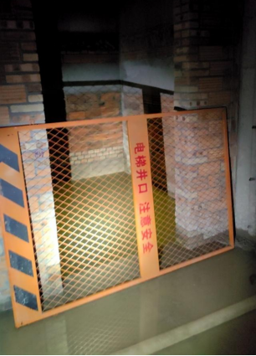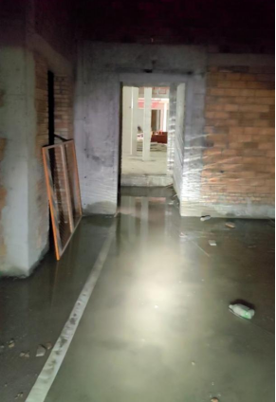

图1-2：公安第一现场拍摄（施救后设置）

存在问题：事发前，该电梯井口门前未设置任何防护设施，且电梯井内有积水，积水深度约1.5m，已漫出负一层地下室地面。现场照明设施不足，电梯井口附近区域照度不足，且电梯井口未按规定设置防护设施。

附件2
现场平面示意图
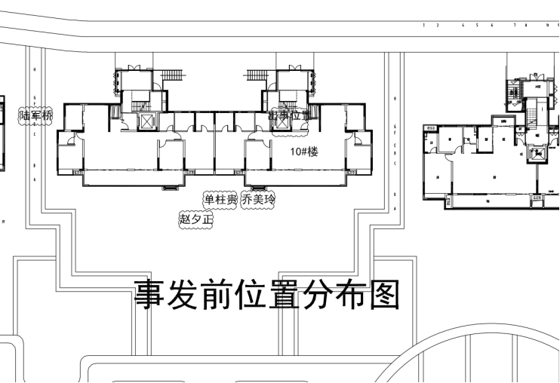
新新景明苑新建小区（二期）总平图
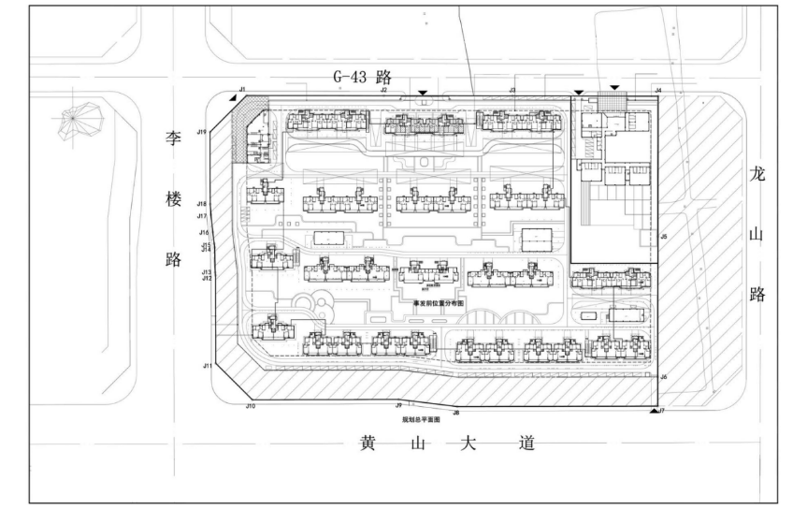
附件3

有关的法律法规、技术标准（摘录）

一、《中华人民共和国安全生产法》
第九十五条
（一）发生一般事故的，处上一年年收入百分之四十的罚款；
（二）发生较大事故的，处上一年年收入百分之六十的罚款；
（三）发生重大事故的，处上一年年收入百分之八十的罚款；
（四）发生特别重大事故的，处上一年年收入百分之一百的罚款。
第九十六条
第一百一十四条
（一）发生一般事故的，处三十万元以上一百万元以下的罚款；
（二）发生较大事故的，处一百万元以上二百万元以下的罚款；
（三）发生重大事故的，处二百万元以上一千万元以下的罚款；
（四）发生特别重大事故的，处一千万元以上二千万元以下的罚款。
发生生产安全事故，情节特别严重、影响特别恶劣的，应急管理部门可以按照前款罚款数额的二倍以上五倍以下对负有责任的生产经营单位处以罚款。
二、《建筑施工高处作业安全技术规范》（JGJ 80-2016）
4.2.2
三、《建筑施工易发事故防治安全标准》（JGG 429-2018）
5.1.3
1.电梯井口应设置防护门，其高度不应小于1.5m，防护门底端距地面高度不应大于50mm，并应设置高度不小于180mm的挡脚板;
2.在电梯施工前，电梯井道内应每隔2层且不大于10m加设一道安全平网，安装和拆卸电梯井内安全平网时，作业人员应佩戴安全带;
3.电梯井内的施工层上部，应设置隔离防护设施。
四、《房屋市政工程生产安全重大事故隐患判定标准（2024）》
第九条
（一）钢结构、网架安装用支撑结构基础承载力和变形不满足设计要求，钢结构、网架安装用支撑结构超过设计承载力或未按设计要求设置防倾覆装置；
（二）单榀钢桁架（屋架）等预制构件安装时未采取防失稳措施；
（三）悬挑式卸料平台的搁置点、拉结点、支撑点未设置在稳定的主体结构上，且未做可靠连接；
（四）脚手架与结构外表面之间贯通未采取水平防护措施，或电梯井道内贯通未采取水平防护措施且电梯井口未设置防护门；
（五）高处作业吊篮超载使用，或安全锁失效、安全绳（用于挂设安全带）未独立悬挂。

